Collège A.Lejeune 6eme
Exercices Chapitre 5 : Fractions

Exercice 1 :
a. b. c. d.

Exercice 2 : Pour chaque figure, indiquer quelle fraction de sa surface est coloriée.

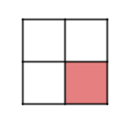
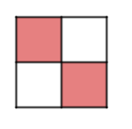
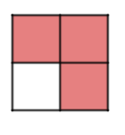
a) b) c)

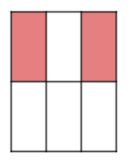
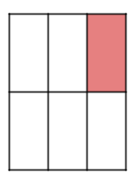
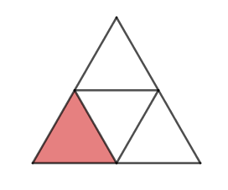
d) e) f)

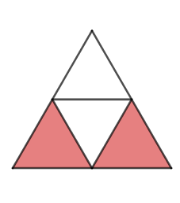
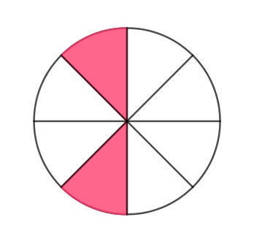
g) h)

Exercice 3 :
Trois élèves ont voulu colorier un tiers de la surface d’un carré. Ont-ils juste ? Justifie.

Hélène François Alexandre
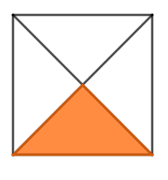



Exercice 4 :
Colorie les trois quarts de la surface de chaque figure.
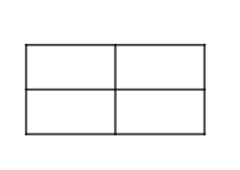
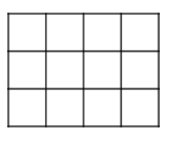
a. b.

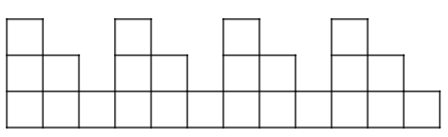
c.

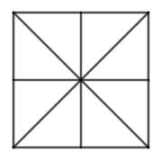
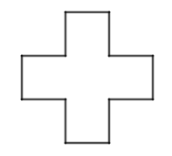
d. e.

Exercice 5 :
Donne une écriture fractionnaire des nombres suivants.
a. Quatre dixièmes e. Six quarts
b. Cinq douzièmes f. Six vingt-cinquièmes
c. Deux tiers g. Cent-dix neuvièmes
d. Trois demis h. Cent dix-neuvièmes

Exercice 6 :
En observant cette figure, recopie puis complète chaque phrase par une fraction.
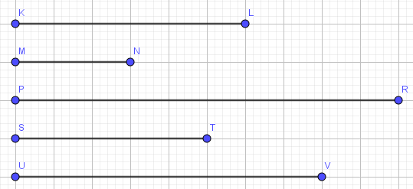

a. MN représente …….. de KL.
b. PR représente ……… de KL.
c. ST représente ……… de KL.
d. UV représente ……… de KL.

Exercice 7 :
Écris chaque fraction en toutes lettres.
a. b. c. d. e.

Exercice 8 :
Parmi les fractions suivantes, indique :

a. Celles qui ont le même dénominateur ;
b. Celles qui ont le même numérateur ;
c. Celle qui a le plus grand numérateur ;
d. Celles dont le numérateur est inférieur au dénominateur.

Exercice 9 :
Détermine chaque fraction.
a. Son dénominateur est le numérateur de et son numérateur est le dénominateur de .
b. Son numérateur est le double de celui de et son dénominateur est le tiers de celui de .

Exercice 10 :
Par quel nombre faut-il ……
a. multiplier pour obtenir 6 ?
b. multiplier pour obtenir 7 ?
c. multiplier pour obtenir 15 ?
d. multiplier pour obtenir 27 ?

Exercice 11 :
Par quelle fraction faut-il ….
a. multiplier 7 pour obtenir 3 ?
b. multiplier 15 pour obtenir 29 ?
c. multiplier 21 pour obtenir 17 ?
d. multiplier 43 pour obtenir 50 ?

Exercice 12 :
Complète le tableau ci-dessous à l’aide des fractions suivantes :
; ; ; ; ; ; ; ; ;
Fractions inférieures à 1 | Fractions égales à 1 | Fractions supérieures à 1

Exercice 13 :
Voici six multiples de 13.
multiplier | 1 | 2 | 3 | 4 | 5 | 6
13 | 13 | 26 | 39 | 52 | 65 | 78
Déduis-en un encadrement par deux entiers consécutifs de chaque fraction.
Exemple : on a alors : , donc : .
a. b. c. d. e.

Exercice 14 :
Voici six multiples de 17.
multiplier | 1 | 2 | 3 | 4 | 5 | 6
17 | 17 | 34 | 51 | 68 | 85 | 102
Déduis-en un encadrement par deux entiers consécutifs de chaque fraction.
a. b. c. d. e.

Exercice 15 :
Donner un encadrement par deux entiers consécutifs de chaque fraction.
Exemple :
On effectue la division euclidienne de 53 par 9. Cela donne : donc
a. b. c. d. e.

